MBA2018级个人培养计划录入操作指南

MBA各位同学：
为方便同学们在系统中录入个人培养计划的工作，请认真按下列步骤进行操作：
- 登录暨南大学首页信息门户-数字暨大-我的首页-业务应用-研究生管理系统
（请使用IE10包含IE10以下或360兼容模式浏览器）
网址：http://www.jnu.edu.cn/
用户名：学生校园卡卡号；初始密码：学号/身份证号后6位数字。
忘记密码：请使用“忘记密码”功能，通过绑定手机或邮箱找回密码，具体可咨询网络中心85220304
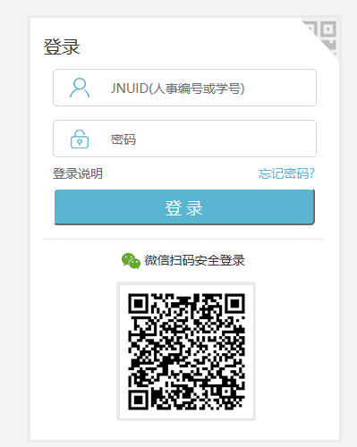

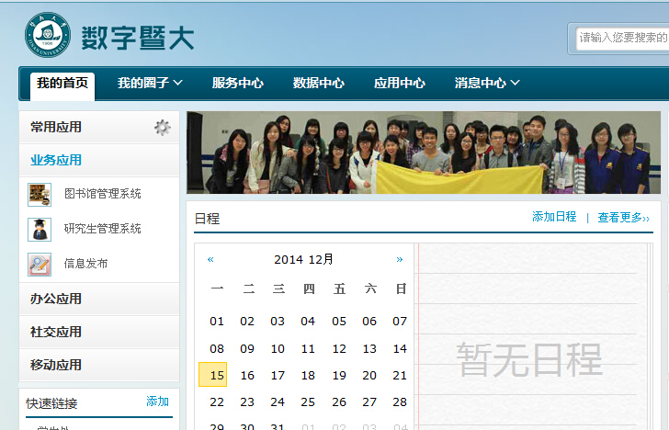

2、研究生教育综合管理平台—培养管理完成个人培养计划（11月25日前）
按照页面的内容要求进行填写，然后点击“提交”。
注意事项：
1、“课程学习计划”：请对应以下所有的“必修课”和任意6门“选修课”选择相应的课程，注意“一级课程类别”、“二级课程类别”、“课程编号”等不要填错，所选课程总学分不得少于41分（必修29分+选修12分，不含四海讲堂），否则无法提交。（“二级课程类别”可空白）。
在职MBA：必修课（全选共29学分）
模块 | 编码 | 课程名称 | 学时 | 学分
中国  模块 | 105590ma21 | - 中华管理通识课程(Chinese Management General)*  - 中国商业史 (History of China Business)  - 中国文化与管理 (Chinese Culture and Management)  - 全球视野中的中国经济 (Chinese Economy within the World) | 54 | 3
中国  模块 | 460101mc25 | 2. 中国的法律与制度环境(China Business Environment) | 36 | 2
中国  模块 | 105590ma24 | 5. 商务英语(Business English) * | 36 | 2
中国  模块 | 460101mc09 | 6. 管理沟通(Management Communications) | 36 | 2
中国  模块 | 460101mb06 | 7. 组织行为学(Organizational Behavior)* | 36 | 2
中国  模块 | 460101mb08 | 8. 社会责任与商业伦理(Corporate Social Responsibility and Business Ethics) | 36 | 2
分析基础模块 | 460101mb09 | 9. 管理经济学(Managerial Economics)* | 36 | 2
分析基础模块 | 460101mb13 | 10 财务会计(Financial Accounting) | 36 | 2
分析基础模块 | 460101mb07 | 11.数据、模型与决策(Data, Model and Decision)* | 36 | 2
管理基础模块 | 460101mc53 | 12. 市场营销(Marketing Management) | 36 | 2
管理基础模块 | 460101mc54 | 13. 财务管理(Financial Management) | 36 | 2
管理基础模块 | 460101mc55 | 14. 运营管理(Operation Management) | 36 | 2
管理基础模块 | 460101mc56 | 15. 人力资源管理(Human Resource Management) | 36 | 2
管理基础模块 | 460101mb10 | 16. 战略管理(Strategic Management)* | 36 | 2
在职MBA：选修课菜单（任意至少选6门，12个学分）
领域 | 编码 | 课程名称 | 学时 | 学分
财务与  金融 | 460101mc69 | 1. 公司治理与内部控制（Corporate Governance and Internal Control） | 36 | 2
财务与  金融 | 460101mc70 | 2. 中国企业管理会计（Management Accounting in China） | 36 | 2
财务与  金融 | 460101mc71 | 3. 商业评估与分析（Business Evaluation and Analysis） | 36 | 2
财务与  金融 | 460101mc72 | 4. 中国税制与税收筹划(Taxation Planning in China) | 36 | 2
财务与  金融 | 460101mc73 | 5. 中国金融市场与投资策略(China Financial Market and Investment Strategy) | 36 | 2
市场  营销 | 460101mc74 | 6. 电子商务与零售策略（E-commerce and Retailing Strategy） | 36 | 2
市场  营销 | 460101mc75 | 7. 战略品牌管理(Strategic Brand Management) | 36 | 2
市场  营销 | 460101mc20 | 8. 市场研究（Market Research） | 36 | 2
市场  营销 | 460101mc19 | 9. 服务营销（Services Marketing） | 36 | 2
运营  管理 | 460101mc21 | 10. 项目管理 (Project Management) | 36 | 2
运营  管理 | 460101mc76 | 11. 国际贸易与全球供应链管理 (International Trade and Global Supply Chain Management) | 36 | 2
 | 460101mc77 | 12．战略信息系统（Strategic Information System） | 36 | 2
创业  管理 | 460101mc78 | 13. 创业融资（Fundraising for Entrepreneurial Venturing） | 36 | 2
创业  管理 | 460101mc79 | 14. 商业模式与企业设计(Business Model and Enterprise Design) | 36 | 2
创业  管理 | 460101mc80 | 15. 商业谈判（Business Negotiation） | 36 | 2
决策学与综合管理 | 460101mc13 | 16. 决策模拟（Decision Simulation） | 36 | 2
决策学与综合管理 | 460101mc81 | 17. 领导力与组织行为（Leadership and Organizational Behavior） | 36 | 2
决策学与综合管理 | 460101mc61 | 18. 管理咨询（Management Consulting） | 36 | 2
决策学与综合管理 | 460101mc82 | 19. 国际商务（International Business） | 36 | 2

2、“必读重要论文、著作”：建议罗列课程相关论文著作4-6篇。
3、“指导小组成员”：建议写论文导师。
4、建议一边填写一边保存，否则系统超时就需重新填写。
5、填写完毕务必提交，否则MBA中心无法审核通过，中心每天10点和16点审核。

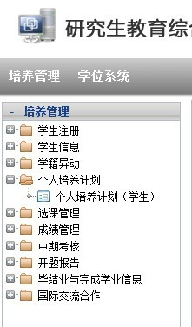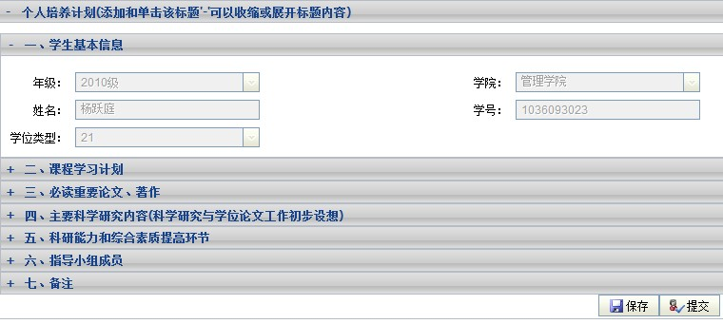

暨南大学MBA教育中心
2019年11月13日

